### СБОРНИК МАТЕМАТИЧЕСКИХ ФОКУСОВ ДЛЯ УЧАЩИХСЯ5-6 КЛАССОВ

*СОСТАВИЛА :*

***Шогенова Марьяна Борисовна******учитель математики***

*МКОУ СОШ №1 г.п.Чегем*

**

*Моя цель:*

*Привить любовь к математике можно разными способами, и самый необычный из них — через фокусы. Для некоторых детей этот способ может стать самым действенным — появится реальный стимул тренироваться в устном счёте и разбираться в формулах.*

Математические фокусы — самые простые в исполнении. Для них не нужен реквизит, длительная подготовка и специальное место для демонстрации. Смысл таких фокусов — в отгадывании чисел, задуманных зрителями, или в каких-нибудь операциях над ними. Все чудеса основаны на математических закономерностях, такие фокусы можно проделывать на уроках алгебры и геометрии. Только помните: эти фокусы с цифрами будут получаться только тогда, когда вы научитесь быстро считать в уме. Поэтому начинать советуем с тренировки в устном счёте, причём от меньших цифр к большим. Обобщить секрет всех подобных математических фокусов можно следующим образом: зритель загадывает некое случайное число (или числа). Затем мы предлагаем зрителю произвести с этим числом некоторые простые арифметические операции. В итоге у зрителя получается некий финальный результат («ответ»), и наша задача — либо (1) угадать этот результат, либо (2) по этому результату, который зритель нам сообщает, предсказать исходное загаданное число.**1. Угадай число**

**Содержание фокуса.** Попросите любого зрителя задумать число. Потом это число зритель должен умножить на 2, прибавить к результату 8, разделить результат на 2 и задуманное число отнять. В результате вы смело называете число 4.

**Пример.**Зритель задумал число 7. 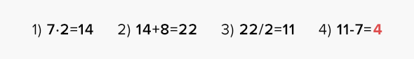

Фокус относится к случаю (1). Загадано число X. Зритель выполняет следующие операции:

Мы получили 4 независимо от изначально загаданного числа.

**Ответ:** **2. Угаданный день рождения**

**Содержание фокуса.** Объявите зрителям, что вы сможете угадать день рождения любого незнакомого человека, сидящего в зале. Вызовите любого желающего и предложите ему умножить на 2 число дня своего рождения. Затем пусть зритель сложит получившееся произведение и число 5 и умножит на 50 полученную сумму. К этому результату необходимо прибавить номер месяца рождения (июль — 7, январь — 1), вслух назвать полученное число. Через секунду вы называете день и месяц рождения зрителя.

**Секрет.** Все очень просто. В уме от того числа, которое назвал зритель, отнимите 250. У вас должно выйти трехзначное или четырехзначное число. Первая и вторая цифры — день рождения, две последние — месяц.

Фокус относится к случаю (2). Загадан день рождения. День — X, месяц — Y. Оба числа являются не более чем двузначными. Зритель выполняет следующие операци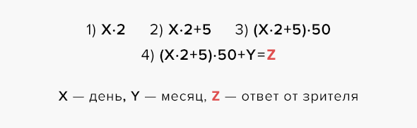В уме отнимаем 250:

Так как Y — не более чем двузначное число, в получившемся числе [W=X*100+Y] месяц Y и день X никак не перемешаются. Поэтому последние две цифры числа W — это месяц Y, остальные — день X.

Пример:

**Ответ:**X, Y**3. Разгаданный результат математических вычислений**

Вам понадобятся: заранее приготовленные листы бумаги, карандаши или ручки, калькуляторы.

**Содержание фокуса.**Предложите зрителям задумать трехзначное число и записать его на бумаге. При загадывании числа должно быть выполнено одно условие: цифра сотен не должна быть равна цифре единиц и не должна быть на единицу меньше или больше неё. Если вы ещё путаетесь в сотнях и единицах, то на первом месте в трехзначных числах стоят сотни, на втором десятки, на третьем единицы (например, подойдёт число 531).

**Пример.**Допустим, это и есть число 531. Теперь зрители должны перевернуть задуманное число, то есть написать цифры в обратном порядке (135). Затем зрители должны взять эти два числа и из большего вычесть меньшее (531 — 135). Получившуюся разницу снова нужно перевернуть (396; 693) и сложить эти два числа (396 + 693). Потом один из зрителей должен прибавить к полученной сумме 100, второй — 200, третий — 300 и так далее. Теперь вы можете отгадать, что получилось у каждого зрителя, но при том условии, что они к своему последнему числу прибавят цифру 1 089. У первого зрителя, прибавлявшего 100, получится 1 189, у второго — 1 289, у третьего — 1 389.

**Секрет фокуса.**Для того чтобы узнать, что получилось, вам не нужно знать задуманное число. Главное — прибавлять к числу 1 089 то число (100, 200, 300, 400…), которое прибавлялось в самом конце. Для того чтобы не перепутать, у кого что получилось, в самом конце фокуса можно раздать карточки с цифрами 100, 200, 300 и попросить держать их при отгадывании конечного результата.

Примечание: Порой в фокусах встречаются различные операции над цифрами, которые входят в состав используемых чисел. В таком случае полезно пользоваться тем фактом, что число с цифрами a, b,c, записанное как «abc», представимо в виде:

**Например:**



Фокус относится к случаю (1). Загадано трёхзначное число, X, записанное как «abc». Цифра сотен — a. Цифра десятков — b. Цифра единиц — c. То есть:

**По условию:**

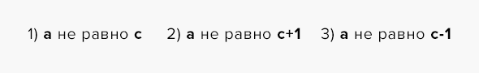Зритель выполняет следующие операции. Перевернуть число: 

Вычесть из большего числа меньшее (допустим, a > c, в противном случае всё будет так же, просто a и c поменяются ролями):

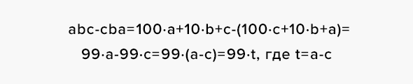

Для дальнейшего действия нам необходимо представить число («abc» — «cba») как «def», то есть найти его сотни, десятки и единицы.

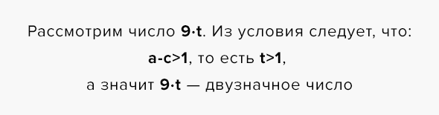Все такие двузначные числа можно найти в таблице умножения (18, 27, 36, 45, 54, 63, 72, 81), и они обладают следующим свойством: сумма цифр такого числа равна 9. Запишем 9*t как «df»:

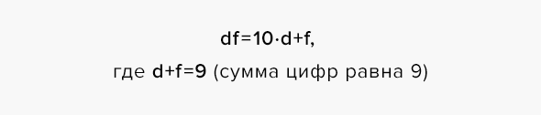Вернёмся к числу «abc» — «cba»:

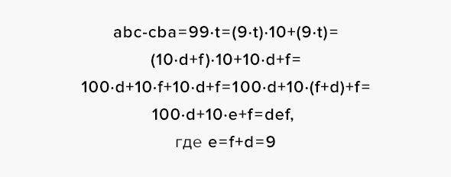Дальнейшее действие — получившееся число снова перевернуть и сложить с предыдущим:

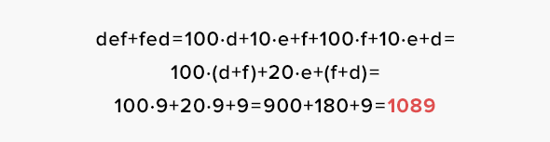

В результате мы получили число 1089 независимо от изначально загаданного числа. Далее к этому числу мы просим прибавить 100, 200 или 300 и получаем соответственно 1189, 1289 или 1389.

**Ответ:** 1189, 1289 или 1389 (в зависимости от зрителя).

**4. Угадываем задуманное число**



Вам понадобятся: заранее приготовленные листы бумаги (по числу зрителей), карандаши или ручки, калькуляторы.**Содержание фокуса.** Предложите зрителям задумать двузначное число. Теперь пусть они умножат число его десятков на 2, прибавят к этому произведению число 5, умножат эту сумму на 5, к полученному произведению прибавят 10 и число единиц того числа, которое задумали. Пусть любой зритель скажет, что у него получилось. Вычтите из полученного результата число 35 (лучше сделать это в уме или на калькуляторе, не посвящая в свои действия зрителей), и вы сможете назвать задуманное зрителями число.

**Пример**Например, зритель задумал число 38: 3 десятка и 8 единиц. Умножаем 3 на 2, получается 6. Прибавляем к 6 число 5, получаем 11. Умножаем эту сумму на 5, получаем 55. Прибавляем 10 и получаем 65. Прибавляем число единиц (8) задуманного числа. Получаем 73, вычитаем 35. В итоге задуманное число — 38.

Фокус относится к случаю (2). Загадано двузначное число X, записанное как «ab»:

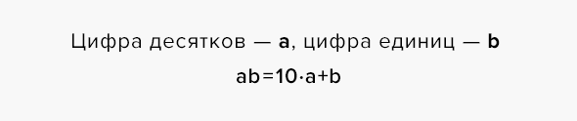Зритель выполняет следующие операции:

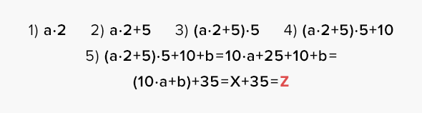Ответ от зрителя — Z. В уме отнимаем 35: 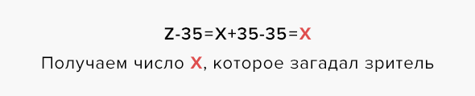

**ДЛЯ ЗАМЕТОК**